滕州市龙阳镇人民政府

2024年政府信息公开工作年度报告

按照《中华人民共和国政府信息公开条例》和有关文件要求，结合滕州市龙阳镇人民政府2024年度信息公开工作实际，编制了本报告。报告主要内容包括：总体情况、主动公开政府信息情况、收到和处理政府信息公开申请情况、政府信息公开行政复议、行政诉讼情况、存在的主要问题和改进情况和其他需要报告的事项。现向社会公开滕州市龙阳镇人民政府2024年政府信息公开工作年度报告。本报告所列数据的统计时限自2024年1月1日起至2024年12月31日止。
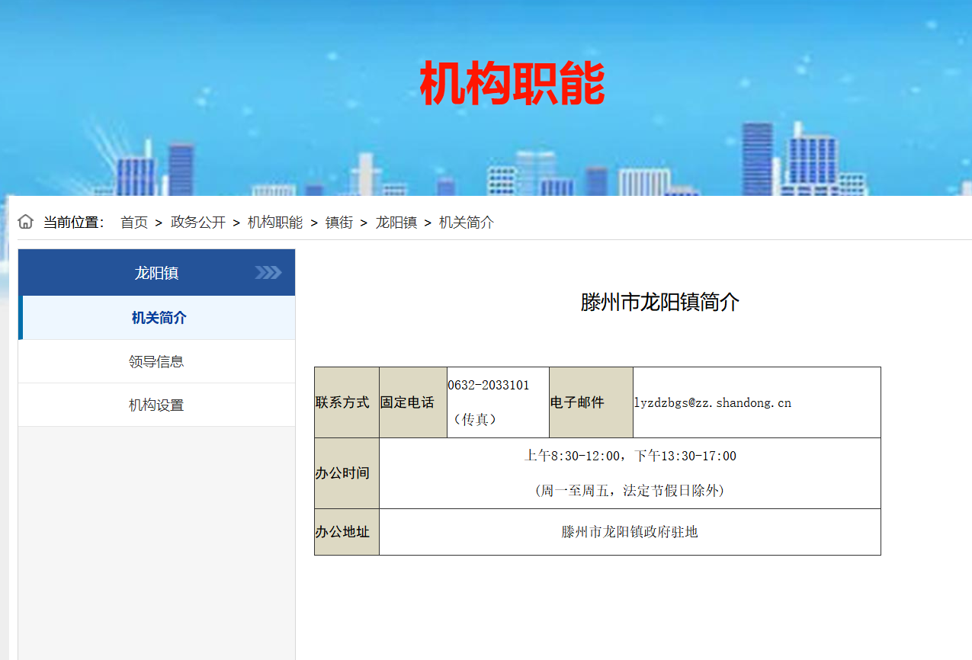
一、总体情况
为深入贯彻落实党的二十大精神，进一步加强政府信息公开工作，2024年，龙阳镇人民政府按照市委市政府统一部署，认真贯彻落实《中华人民共和国政府信息公开条例》，按照《条例》有关规定，加大政府信息主动公开力度，不断创新公开形式，深化公开内容，拓宽公开渠道，坚持把政务公开作为提高政府运行透明度、改善经济发展软环境、加强党风政风建设的重要抓手，围绕“惠民、便民、亲民”全面纵深推进政务公开工作，不断提升政务公开水平。结合龙阳镇人民政府实际，现将龙阳镇人民政府信息公开工作情况总结如下：
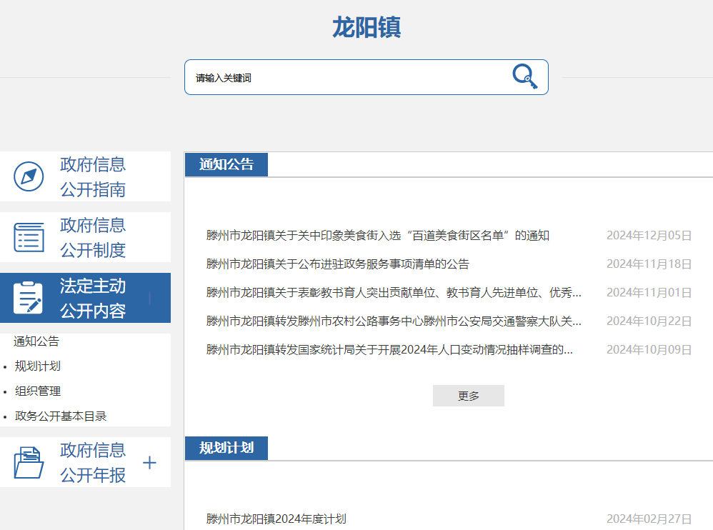
（一）主动公开政府信息情况
龙阳镇人民政府通过滕州市人民政府官网信息公开页面、滕州市人民政府官网龙阳镇栏目、微信等多种途径，及时准确地公开政府信息，共累计更新发布政务信息610条，滕州市人民政府官网龙阳镇栏目407条，通过微信公众平台发布信息1400条，信息公开页面主动公开政府信息数31条，其中，通知公告15条，政策文件4条，规划计划1条，组织管理9条，公开基本目录2条。
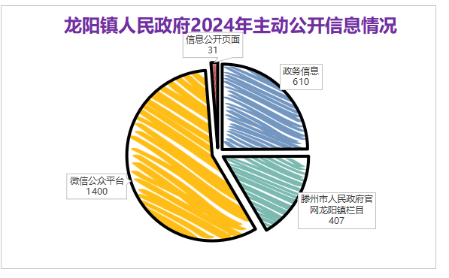
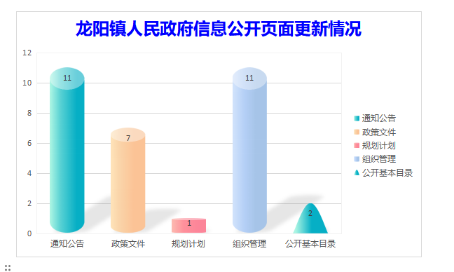
（二）依申请公开情况
2024年以来，坚持“归口办理、依法有据、严谨规范、慎重稳妥”的原则，完善受理、审查、处理、答复以及保存备查等各环节流程,保证依申请公开流程科学、程序合法、答复规范，示范指引，真正提升效能、服务于民。
2024年，滕州市龙阳镇人民政府新收1件政府信息公开申请，上年结转0件，合计1件。自然人申请1件，其他处理0件；与往年相比，申请数量有所减少。
2024年，滕州市龙阳镇人民政府未产生因政府信息公开引起的行政复议、行政诉讼。
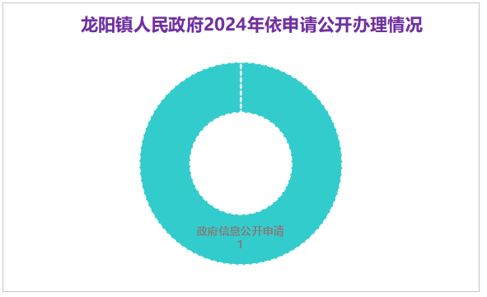
（三）政府信息管理情况

在贯彻落实省、两级市关于政务公开指示精神的过程中，结合本单位实际，制定完善了《滕州市龙阳镇人民政府信息公开指南》、《滕州市龙阳镇人民政府信息主动公开基本目录》、《滕州市龙阳镇人民政府基层政务公开标准目录》，不断规范政府信息主动公开工作机制、政府信息公开申请的受理机制和政府信息发布、保密、审查制度等。信息公开严格遵循“谁公开谁审查、谁审查谁负责”和“先审查、后公开”的原则，指定专人负责，确保公开信息内容真实、准确、合法、合规，并全力做好需公开政府信息的保密审查工作，在实践中不断深化和完善政务公开工作制度，确保政务公开工作健康有序开展。
（四）政府信息公开平台建设情况
1.立足惠民导向，公开信息越来越全面。利用好政务公开平台，进一步畅通信息公开途径，改善政务公开环境，认真总结政务公开工作经验，加强新闻信息动态发布工作。同时，及时在政府门户网站上做好办事部门、联系电话、咨询投诉电话等信息的公开。围绕群众关心关注的教育、医疗、文化等领域，主动公开相关政策及惠民信息。
2.突出便民导向，公开平台越来越丰富。采取“线上+线下”方式进行政务信息公开，通过滕州市人民政府官网信息公开页面、滕州市人民政府官网龙阳镇栏目、“山水龙阳”微信公众号发布。聚焦政企信息互通共享，梳理政务服务事项，利用“爱山东”APP，面向企业全方位公开，推进基层政务服务事项全面网上运行。高标准打造便民服务网络，在镇、村建成政务公开专区2个、政务公开栏60余个，全面夯实基层政务公开基础。大力推行“阳光政务”，着重强化镇便民服务中心建设，将服务窗口作为政务公开主阵地，在大厅内配置电子显示屏、政务公开栏，把镇村两级服务事项、办事流程制作成“二维码”进行公开，进一步方便群众办事和查询服务。

3.坚持亲民导向，政民互动越来越紧密。定期召开政务公开工作推进调度会议，将群众反映和日常咨询度高的问题，及时纳入公开清单目录，践行好政务公开为民宗旨。主动接受社会监督，及时处理网上留言、“12345”热线，解决群众急难愁盼问题，持续提升政府公信力和执行力。聚焦企业所需所盼，全面公开助企发展、助企纾困的政策信息，开展为企业送政策、送服务等走访活动。
（五）监督保障情况
加强对政府信息公开工作的领导，明确政务公开信息发布员，切实履行龙阳镇人民政府信息公开的指导协调和督促检查职责。同时强调政务信息公开工作要注重信息报送流程的规范性，信息公开不能涉及群众隐私，做到量质并重，对公开信息逐级负责、层层把关，明确信息公开实行“谁主管，谁负责，谁发布，谁负责”的原则。2024年未发生因信息公开审查不当或保密审查机构未履行保密审查职责而引起的失泄密情况。
2024年度未进行社会评议，未发生责任追究情况。
二、主动公开政府信息情况
第二十条第（一）项
信息内容 | 本年制发件数 | 本年废止件数 | 现行有效件数
规章 | 0 | 0 | 0
行政规范性文件 | 0 | 0 | 0
第二十条第（五）项
信息内容 | 本年处理决定数量
行政许可 | 0
第二十条第（六）项
信息内容 | 本年处理决定数量
行政处罚 | 0
行政强制 | 0
第二十条第（八）项
信息内容 | 本年收费金额（单位：万元）
行政事业性收费 | 0
三、收到和处理政府信息公开申请情况
（本列数据的勾稽关系为：第一项加第二项之和，等于第三项加第四项之和） |  |  | 申请人情况
 |  |  | 自然人 | 法人或其他组织 |  |  |  |  | 总计
 |  |  | 自然人 | 商业企业 | 科研机构 | 社会公益组织 | 法律服务机构 | 其他 | 总计
一、本年新收政府信息公开申请数量 |  |  | 1 | 0 | 0 | 0 | 0 | 0 | 1
二、上年结转政府信息公开申请数量 |  |  | 0 | 0 | 0 | 0 | 0 | 0 | 0
三、本年度办理结果 | （一）予以公开 |  | 1 | 0 | 0 | 0 | 0 | 0 | 1
三、本年度办理结果 | （二）部分公开（区分处理的，只计这一情形，不计其他情形） |  | 0 | 0 | 0 | 0 | 0 | 0 | 0
三、本年度办理结果 | （三）不予公开 | 1.属于国家秘密 | 0 | 0 | 0 | 0 | 0 | 0 | 0
三、本年度办理结果 | （三）不予公开 | 2.其他法律行政法规禁止公开 | 0 | 0 | 0 | 0 | 0 | 0 | 0
三、本年度办理结果 | （三）不予公开 | 3.危及“三安全一稳定” | 0 | 0 | 0 | 0 | 0 | 0 | 0
三、本年度办理结果 | （三）不予公开 | 4.保护第三方合法权益 | 0 | 0 | 0 | 0 | 0 | 0 | 0
三、本年度办理结果 | （三）不予公开 | 5.属于三类内部事务信息 | 0 | 0 | 0 | 0 | 0 | 0 | 0
三、本年度办理结果 | （三）不予公开 | 6.属于四类过程性信息 | 0 | 0 | 0 | 0 | 0 | 0 | 0
三、本年度办理结果 | （三）不予公开 | 7.属于行政执法案卷 | 0 | 0 | 0 | 0 | 0 | 0 | 0
三、本年度办理结果 | （三）不予公开 | 8.属于行政查询事项 | 0 | 0 | 0 | 0 | 0 | 0 | 0
三、本年度办理结果 | （四）无法提供 | 1.本机关不掌握相关政府信息 | 0 | 0 | 0 | 0 | 0 | 0 | 0
三、本年度办理结果 | （四）无法提供 | 2.没有现成信息需要另行制作 | 0 | 0 | 0 | 0 | 0 | 0 | 0
三、本年度办理结果 | （四）无法提供 | 3.补正后申请内容仍不明确 | 0 | 0 | 0 | 0 | 0 | 0 | 0
三、本年度办理结果 | （五）不予处理 | 1.信访举报投诉类申请 | 0 | 0 | 0 | 0 | 0 | 0 | 0
三、本年度办理结果 | （五）不予处理 | 2.重复申请 | 0 | 0 | 0 | 0 | 0 | 0 | 0
三、本年度办理结果 | （五）不予处理 | 3.要求提供公开出版物 | 0 | 0 | 0 | 0 | 0 | 0 | 0
三、本年度办理结果 | （五）不予处理 | 4.无正当理由大量反复申请 | 0 | 0 | 0 | 0 | 0 | 0 | 0
三、本年度办理结果 | （五）不予处理 | 5.要求行政机关确认或重新  出具已获取信息 | 0 | 0 | 0 | 0 | 0 | 0 | 0
三、本年度办理结果 | （六）其他处理 | 1.申请人无正当理由逾期不补正、行政机关不再处理其政府信息公开申请 | 0 | 0 | 0 | 0 | 0 | 0 | 0
三、本年度办理结果 | （六）其他处理 | 2.申请人逾期未按收费通知要求缴纳费用、行政机关不再处理其政府信息公开申请 | 0 | 0 | 0 | 0 | 0 | 0 | 0
三、本年度办理结果 | （六）其他处理 | 3.其他 | 0 | 0 | 0 | 0 | 0 | 0 | 0
三、本年度办理结果 | （七）总计 |  | 1 | 0 | 0 | 0 | 0 | 0 | 1
四、结转下年度继续办理 |  |  | 0 | 0 | 0 | 0 | 0 | 0 | 0
四、政府信息公开行政复议、行政诉讼情况
行政复议 |  |  |  |  | 行政诉讼
结果  维持 | 结果纠正 | 其他结果 | 尚未  审结 | 总  计 | 未经复议直接起诉 |  |  |  |  | 复议后起诉
 |  |  |  |  | 结果维持 | 结果纠正 | 其他  结果 | 尚未  审结 | 总计 | 结果维持 | 结果  纠正 | 其他  结果 | 尚未审结 | 总计
0 | 0 | 0 | 0 | 0 | 0 | 0 | 0 | 0 | 0 | 0 | 0 | 0 | 0 | 0
五、存在的主要问题及改进情况
（一）工作中存在的主要困难和问题
由于我们对这项工作高度重视，下功夫、抓落实，政府信息公开工作初步取得功效，但同时也存在一些问题：公开的内容不够深，表面事项公开多，深层次的内容公开少，甚至不公开；公开形式单一；工作安排和人员部署上不够重视，工作不主动。
（二）具体解决办法和改进措施
根据市政府对政府信息公开工作的安排部署及要求，我们将进一步加大政府信息公开工作的力度。主要做好以下几个方面的工作：
一是进一步建立和完善政府信息公开工作制度，落实目标职责制，建立健全各种规章管理制度，全面规范政府信息公开目录，做到目录内容和站内信息的一致性，规范信息公开流程，及时更新目录内容，方便公众查阅、申请、获取政府信息。提高政府信息公开的规范性和质量，认真贯彻落实《中华人民共和国政府信息公开条例》，推动龙阳镇人民政府信息公开工作走向制度化、常规化的轨道发展。
二是进一步完善政府信息公开内容。依照“以公开为原则，不公开为例外”的总体要求，进一步做好公开和免予公开两类政府信息的界定，完善主动公开的政府信息目录。着重做好机构职能、发展规划、镇街文件及通知公告分类，保障信息内容的完整性。
三是加强队伍素质建设，确保政务公开工作顺利进行。建设高素质的干部队伍，是抓好政务公开的基础。扎扎实实抓好干部队伍建设，把理论学习和业务培训作为一项重要工作来抓。加强机关工作人员的思想教育和业务知识培训，为规范和纵深推进政务公开奠定坚实的基础。
六、其他需要报告的事项
1、2024年未收取政府信息公开信息处理费。
2、2024年龙阳镇人民政府认真落实滕州市政务公开工作要点。进一步加强政务信息管理、对政务公开平台进行优化，坚持规范服务，推进政务公开便民化，将政务公开与政务服务紧密结合，坚持把提升政务公开效能作为助力优化营商环境的有效手段；切实推进政务公开制度化规范化，抓好政府信息公开条例贯彻落实；对政务公开工作进行细化分工，提高工作效率，全力推动各项工作有序开展，确保圆满完成各项指标。
3、2024年度龙阳镇人民政府办理人大代表建议提案5条，政协建议提案0条。
4、大力推行“阳光政务”，着重强化镇便民服务中心建设，将服务窗口作为政务公开主阵地，在大厅内配置电子显示屏、政务公开栏，把镇村两级服务事项、办事流程制作成“二维码”进行公开，进一步方便群众办事和查询服务。
5、本年度政府信息公开年报中的数据真实可查。
6、龙阳镇人民政府无需要报告的其他事项。
7、无其他有关文件专门要求通过政府信息公开年度报告予以报告的事项。
本报告的电子版可在“中国滕州网”（http://www.tengzhou.gov.cn/）网站查询和下载。如对本报告有任何疑问，请与龙阳镇人民政府联系（地址：山东省滕州市龙阳镇驻地，联系电话：0632—2033101，电子邮箱：lyzdzbgs@zz.shandong.cn）

